ЛАБОРАТОРНАЯ РАБОТА №4

ТЕМА: «**Изучение явления поверхностного натяжения»**

**Цель работы:** определение коэффициента поверхностного натяжения методом отрыва кольца.

**4.1 Краткие теоретические сведения**

Важнейший признак всякой жидкости – существование свободной поверхности. Молекулы поверхностного слоя жидкости, имеющего толщину порядка 10 ‑ 7 см, находятся в ином состоянии, чем молекулы в толще жидкости. Поверхностный слой оказывает на жидкость давление, называемое молекулярным. Молекулярное давление направлено внутрь жидкости, перпендикулярно к свободной поверхности.

Силы поверхностного натяжения в любой точке поверхности направлены по касательной к ней и по нормали к любому элементу линии, мысленно проведенной на поверхности жидкости.

Коэффициент поверхностного натяжения численно равен силе поверхностного натяжения, действующей на единицу длины линии, разделяющей поверхность на части:

. (4.1)

С другой стороны, коэффициент поверхностного натяжения можно определить как величину, численно равную свободной энергии единицы площади поверхности жидкости. Под свободной энергией понимают ту часть энергии системы, за счет которой может быть получена работа при изотермическом процессе по увеличению площади поверхности жидкости.

В системе СИ коэффициент поверхностного натяжения  измеряется в Н/м.

Коэффициент поверхностного натяжения зависит от природы жидкости. Для каждой жидкости он является функцией температуры и зависит также от того, какая среда находится над свободной поверхностью жидкости. Следствием силы поверхностного натяжения, действующей на единицу площади поверхностного слоя, является молекулярное давление. Его, как и силу поверхностного натяжения, нельзя непосредственно измерить на опыте. Это связано с тем, что оно всегда направлено внутрь жидкости, нормально к ее поверхности. Существует несколько методов косвенного измерения поверхностного натяжения. Один из них – метод отрыва кольца.

Коэффициент поверхностного натяжения можно определить путем измерения силы, которую нужно приложить перпендикулярно к поверхности жидкости для отрыва различных твердых тел от этой поверхности.

Так как отрываемое тело смачивается жидкостью, то вместе с ним поднимается некоторое количество жидкости, т.е. свободная поверхность жидкости будет увеличиваться. Вследствие стремления этой поверхности сократиться, возникает сила поверхностного натяжения. Если сила, действующая на тело, равна по величине силе поверхностного натяжения, то тело оторвется.

Одним из способов измерения коэффициента σ является метод отрыва кольца. Кольцо, изготовленное из материала, хорошо смачиваемого жидкостью, приводится в соприкосновение с её поверхностью. Рассмотрим кольцо с внешним диаметром  и внутренним диаметром , касающееся поверхности жидкости. Толщина кольца .



При поднятии кольца с поверхности происходит разрыв поверхности жидкости по кромкам кольца. Длина границы перед отрывом кольца, по которой происходит разрыв поверхности, составляет

. (4.2)

Измерить силу *F*, необходимую для отрыва кольца, можно по формуле

, (4.3)

где  – среднее удлинение пружины в момент отрыва кольца.

Принципиальная схема установки для определения коэффициента поверхностного натяжения изображена на рис. 4.1.



Рис. 4.1. Схема установки

К пружине подвешивается металлическое кольцо. Перед началом каждого опыта кольцо протирают и просушивают. Вращением винта опускаем кольцо до соприкосновения с поверхностью жидкости, при этом нужно следить, чтобы жидкости не касался столик для разновесов, вписанный в кольцо.

**4.2 Ход выполнения работы**

1. Запустить виртуальный стенд.
2. Выбрать исследуемую жидкость из трех возможных: вода, масло, керосин.
3. Установить параметры кольца и пружины: жесткость *k*, внутренний диаметр *d*1, толщину кольца *h.*

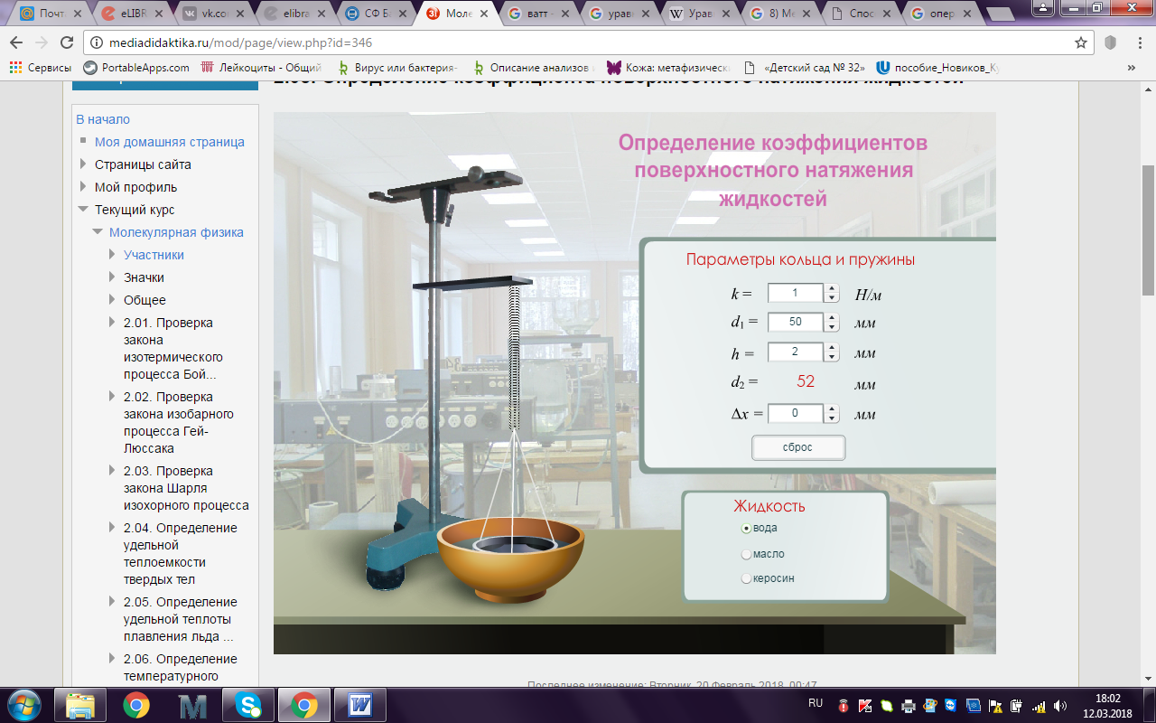

Рисунок 34.1 - Лабораторная установка

1. Определить длину границы разрыва по одному из равенств в формуле (8.2)
2. Привести кольцо в соприкосновение с жидкостью Δ*x* = 0.
3. Медленно поднимать кольцо, придавая приращение сжатию пружины Δ*x* > 0. Зафиксировать показание Δ*x* в момент отрыва кольца.
4. Нажать кнопку «сброс». Проделать опыт 3–5 раз.
5. Рассчитать среднюю силу упругости, которая в момент отрыва кольца равна силе поверхностного натяжения по формуле (8.3)
6. Рассчитайте коэффициент поверхностного натяжения по формуле (8.1).
7. Результаты измерений занесите в таблицу.
8. Рассчитать погрешность измерений.

|  |  |  |  |  |  |  |  |  |  |  |  |  |  |
| --- | --- | --- | --- | --- | --- | --- | --- | --- | --- | --- | --- | --- | --- |
| №  п/п | жидкость | *k*,  Н/м | *d*1,  м | *d*2,  м | *h*,  м | ,  м | ,  м | *L*,  м | ,  Н | ,  Н/м | ,  Н/м | ,  Н/м | , % |
| 1 |  |  |  |  |  |  |  |  |  |  |  |  |  |
| 2 |  |  |  |  |  |  |  |  |  |  |  |  |  |
| 3 |  |  |  |  |  |  |  |  |  |  |  |  |  |

1. Сформулировать выводы.

**4.3 Контрольные вопросы**

* 1. В какую сторону действует сила поверхностного натяжения? Почему?
  2. Чему равна сила, действующая на кольцо перед отрывом.
  3. Будет ли эта сила такой же в случае, если для материала кольца не реализуется полное смачивание жидкостью?
  4. Объяснить явление поверхностного натяжения. Что называется коэффициентом поверхностного натяжения? От каких факторов зависит коэффициент поверхностного натяжения?
  5. Какие косвенные методы определения коэффициента поверхностного натяжения Вы знаете, их суть?
  6. Можно ли методом отрыва кольца определить коэффициент поверхностного натяжения, если жидкость не смачивает кольцо, почему?
  7. Объясните поднятие и опускание жидкостей в капиллярных трубках, можно ли определить , используя капиллярные трубки и как?

**4.4 Список литературы**

1. Курс физики. Т. 1: Механика. Молекулярная физика / И.В. Савельев. – М.: Наука, 1989.

2. Молекулярная физика / А.К. Кикоин, И.К. Кикоин. – М.: Наука, 1976.

3. Лабораторный практикум по физике / Под ред. А.С. Ахматова – М.: «Высшая школа», 1980.

4. Техническое описание экспериментальной установки ФПТ1-8.

5. Практические рекомендации по обработке результатов измерений: Методические указания / Сост.: Л.П. Муркин, Н.В. Мышкина. – Куйбышев: КуАИ, 1992.